Poniedziałek 06.04.2020 r.
Temat tygodnia :
“ Wielkanoc”

Zadanie 1. „Siedem pisanek” – rymowanka A. Olędzkiej - dzieci na plecach rodzica ( bądź odwrotnie) wykonują masażyk do tekstu rymowanki.

Pierwsza pisanka jest cała w kropeczki – rysujemy kropeczki
Druga pisanka w krótkie paseczki – rysujemy paseczki
Na trzeciej pisance same szlaczki – rysujemy szlaczki
Na czwartej pisance wesołe kurczaczki – rysujemy dzioby kurczaków
Na piątej pisance zajączek się śmieje – rysujemy uszy zająca
Na szóstej pisance słonko mocno grzeje – rysujemy słonko
Siódma pisanka ma trójkątów bez liku – rysujemy trójkąty
Ile pisanek jest w moim koszyku? – szczypiemy pod boczki

Zadanie 2. „Wielkanoc” – słuchanie wiersza.
Wielkanocny stół już przygotowany.
Na nim pisanki i baranek lukrowany.
Mazurki gotowe, stoją w pięknym rzędzie,
kiełbasa i żurek na pewno też będzie.
Baba wielkanocna duża i pachnąca
i owies zielony, co pędzi do słońca.
W koszyczku święconka i bazie w wazonie.
W świąteczny bukiet ułożone.

Rozmowa w oparciu o wiersz, ilustracje i własne doświadczenia.
- W jaki sposób ludzie przygotowują się do Wielkanocy?
- Jakie potrawy stoją na wielkanocnym stole?
- Czym ludzie dekorują stół wielkanocny?
- Jaką uroczystość obchodzą tydzień przed Wielkanocą?
- z czego wykonana jest palma wielkanocna?
- Co to jest Śmigus – dyngus?

Zadanie 3. „Pisanki, kraszanki…” – oglądanie jajek.
Dzieci oglądają jajka wykonane różnymi technikami. Rodzic wyjaśnia w jaki sposób można je wykonać.
Pisanki – na skorupce jajka roztopionym woskiem pszczelim rysuje się różne wzory. Wykonuje się to szpileczką umieszczoną w patyku. Następnie zanurza się jajka w barwniku. W miejscu, gdzie jest wosk farba nie pomaluje skorupki. po wyjęciu jajka z farby, usuwa się wosk.
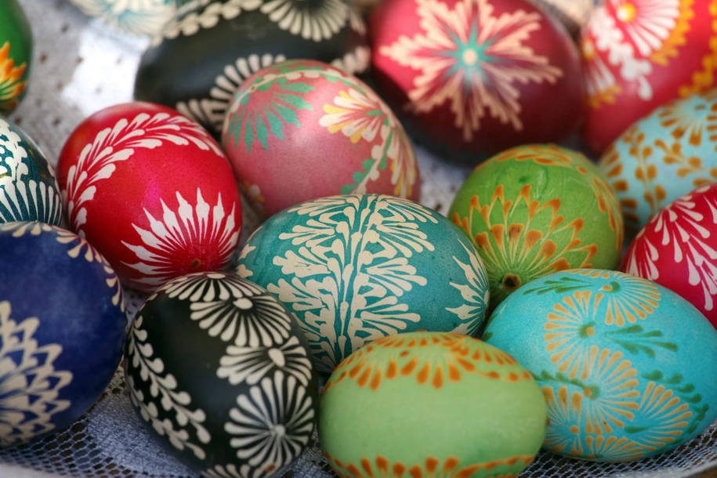

Kraszanki – jajka gotuje się w wywarze z barwnikiem uzyskanym ze składników naturalnych (np. łupiny cebuli) lub sztucznym.
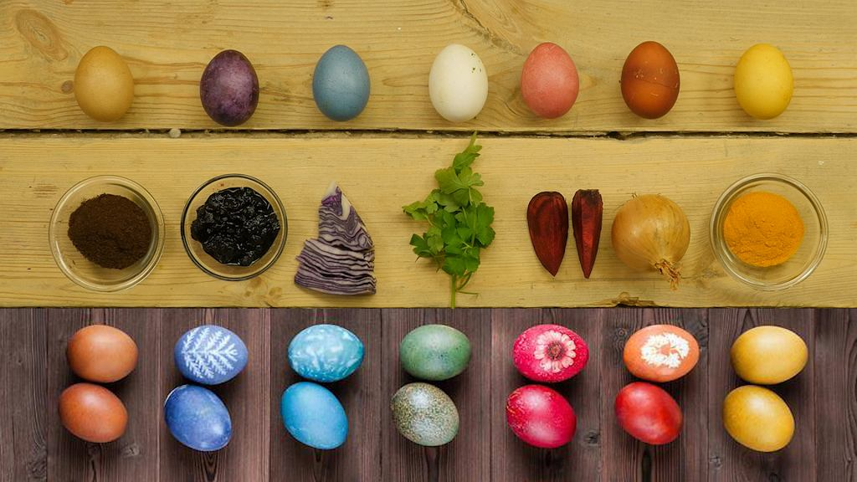

Drapanki – na zabarwionym jajku wydrapuje się wzory ostrym narzędziem – szpilką, nożem.
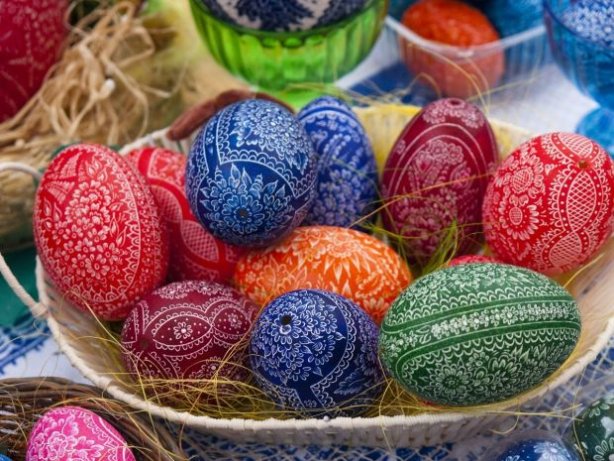
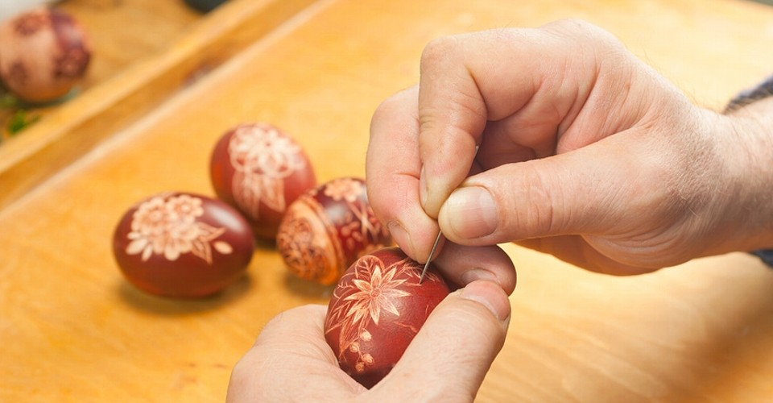

Zachęcam do nauki piosenki 😊
https://www.youtube.com/watch?v=OCmZrAz3t-U

DLA CHĘTNYCH
- Karty pracy ( załączniki)
- Memory wielkanocne 😊
https://zasobyip2.ore.edu.pl/uploads/publications/7d14f298b7fab85822b18455ee25536f_/index.html

Życzymy miłej nauki 😊
Katarzyna Krężel
Marzena Gałas

